Мои любимые праздники

Обзор книг для учащихся 3-4 классов

**Усачёв Андрей "Почта Деда Мороза"**

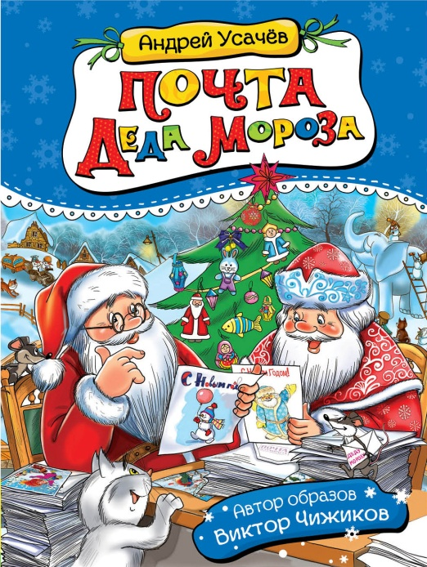

Усачёв А.А. Почта Деда Мороза: сказочная повесть / А. А.Усачёв; худож.: Е. Е. Здорнова, В. А. Чижиков; автор образов В. Чижиков. - Москва: Росмэн, 2016. -76 с.: цв. ил.

Где-то далеко-далеко на севере, есть невидимая деревня Дедморозовка. В ней живут Дед Мороз, его внучка Снегурочка, а ещё снеговики и снеговички. В этой деревне царит атмосфера волшебства, праздника и ожидания чудес, то есть такая, какая существует в каждом доме на Новый год. Прошлой зимой снеговики и снеговички ходили в специальную школу и учились мастерству помощников Деда Мороза и Снегурочки, а с наступлением весны они ушли на покой. Но вот спячка закончилась, и юные помощники снова готовы приступать к своей работе с новыми силами. После упорных и весёлых Олимпийских игр, их приключения только начинаются. Из этой книги вы узнаете, как работает почтовая служба Деда Мороза и чем снеговики помогают Деду Морозу, почему не стоит оживлять огромного снежного динозавра Снегозавра, чем можно заняться в гостях у Санта-Клауса и как познакомиться с гномами. А что было потом? Этого никто не знает. Потому что "потом" в сказке всё только начинается. "Почта деда Мороза и другие истории"- замечательная книга одного из самых популярных и талантливых детских писателей Андрея Усачёва. Эта повесть - сказка является продолжением цикла книг о Дедморозовке. "Почта деда Мороза и другие истории" - это четвёртая книга цикла. Первая называется "Школа снеговиков", вторая -"Чудеса в Дедморозовке", а третья - "Олимпийская деревня Дедморозовка". Увлекательные истории Андрея Усачёва с огромным наслаждением и интересом читают как малыши, так и их родители. Впервые он стал печататься в 1985 году, а в начале 90-х его заметили в Союзе писателей, где он состоит до сих пор. В арсенале прозаика есть как сказки, так и рассказы, стихотворные сборники и песни. По книгам о волшебной деревне Дедморозовке были поставлены аудиоспектакли, которые тоже пользуются большим спросом у слушателей.

**Читать онлайн** <https://www.litres.ru/andrey-usachev/pochta-deda-moroza-20068410/chitat-onlayn/>

**Аудиокнига**  <https://www.litres.ru/andrey-usachev/pochta-deda-moroza-spektakl-6371310/>

**Гордер Юстейн «Рождественская мистерия»**



Гордер, Юстейн (1952). Рождественская мистерия / Перевод с норвежского. - Санкт-Петербург: Амфора, 2006. -286 с. -ISBN 5-367-00281-1. -Текст (визуальный): непосредственный.

Чудесным образом, в канун Рождества в руки мальчика по имени Иоаким попадает по-настоящему волшебный Рождественский календарь. Во многих странах есть традиция делать адвент-календари, которые помогают отсчитывать дни до праздника Рождества. В них нужно каждое утро открывать окошки, за которыми спрятаны игрушки или шоколадки. Но календарь, который достался Иоакиму, скрывал нечто, куда более удивительное. В окошках своего календаря мальчик обнаружил листочки. На них кем-то от руки была написана история неизвестной девочки Элизабет, отправившейся за ожившей овечкой-игрушкой в прошлое приветствовать Иисуса в колыбели. О таинственном календаре узнали родители Иоакима и с интересом начали изучать энциклопедии, старинные книги, им хотелось, как можно больше узнать обо всех местах, где останавливались участники удивительного путешествия, описанного в волшебном календаре. Если раньше, каждый из них был сосредоточен на своих делах, то теперь Иоаким с родителями по утрам собирались вместе, чтобы открыть новое окошко и узнать очередные подробности истории. А по вечерам они все вместе стали читать Евангелие, чтобы освежить в памяти события Рождества Христова. Вскоре же выяснилось, что девочка Элизабет из рождественского календаря вполне может оказаться не выдуманной, а реальной! "Рождественская мистерия" рассказывает о празднике рождества, истории и традициях, различных временах и нравах, людях и ангелах, добре и зле. Каждый день, открывая новую главу книги, вы будете продвигаться в глубь истории, к её истокам, к моменту рождения Иисуса Христа, и сопровождать вас на этом пути будут истинные чудеса! Эта книга известного писателя Юстейна Гордера, который обладает уникальным талантом легко и интересно говорить о самом сложном. В «Рождественской мистерии» тесно переплелись история, география, психология, социология, кризис современной семьи и даже в некотором роде международные отношения. А получилась волшебная сказка: лёгкая, трогательная и необыкновенно красивая.

**Аудиокнига**  <https://www.litres.ru/usteyn-gorder/rozhdestvenskaya-misteriya-8922789/>

**Читать онлайн** <https://www.litres.ru/usteyn-gorder/rozhdestvenskaya-misteriya/chitat-onlayn/>

**Энде Михаэль «Пунш желаний»**



Энде, Михаэль(1934-2003). Пунш желаний:[для мл. и сред. шк. Возраста:0+] /Михаэль Энде.; ил. Регины Кен; пер.с. нем. А. Исаевой и Л. Лунгиной. -Москва: Компас Гид, 2013. –232 с.: ил; 24 см. -ISBN: 978-5-00083-240-0-Текст (визуальный): непосредственный.

Имя немецкого писателя Михаэля Энде хорошо известно юным читателям, потому что большинство из написанных им тридцати книг – детские. Его книги переведены на 40 языков, по ним сняты мультипликационные и художественные фильмы. Самым популярными его произведениями являются сказочная повесть "Бесконечная книга" и увлекательные книги о приключениях Джима Пуговки и его друга машиниста Лукаса. "Пунш желаний" - ещё одна сказочная история классика детской литературы Михаэля Энде, по которой был снят мультфильм, известный под названием "Вуншпунш".Эта мрачная история случилась как раз перед наступлением Нового года, собственно, началась она на вилле с говорящим названием «Ночной кошмар» в последний вечер года уходящего. Случилось так, что злой маг профессор Бельзебуб Шуткозлобер не выполнил условия договора с Его Адейшим Превосходительством, задолжал ему плохих делишек. А тут пришла пора платить по счетам. Адовый слуга посещает накануне Нового года виллу "Ночные кошмары", где обитает маг со своим милым пухленьким котиком Маурицио. Бельзезуб пытается оправдаться, но адовый слуга его не слушает и даёт ему срок до полуночи, чтобы совершить злодейство. Бельзезуб не знает, что делать, до Нового года остались считаные часы, маг в панике, но тут ему везёт - прибывает тётушка, злая ведьма Тирания, а впереди неё – ворон Якоб. Чтобы спасти свою шкуру и причинить миру как можно больше бедствий, несчастий и невзгод, колдун с тётушкой-ведьмой начинают варить волшебный пунш...Только два героя —кот Мяурицио и ворон Якоб способны спасти мир от надвигающейся опасности. Двум злым волшебникам противостоят два хороших героя, два тайных агента, посланных звериным советом –Якоб и Мяурицио. Они заполучают нотку новогоднего звона от святого Сильвестра и бросают её в пунш, приготовленный злодеями.